Воспитание навыков творческого мышления на уроках литературы.

Учитель русского языка, литературы, МХК средней школы № 7 Нижегородского района Карпенко Н.Г.

Мы все живем в эпоху переосмысления ценностей. Пытаясь сбросить с пьедестала одних идолов и взгромоздить других, мы не задумываемся о том, что повторяем чужие ошибки, идем по замкнутому кругу.
Но если так непросто нам, каково же тогда нашим детям, которые даже не понимают, какой поток лжеидей в ярких заграничных обертках и лжекумиров с глянцевых обложек хотят стать их спутниками по жизни, завладев и умом, и сердцем?!
В это непростое для всех нас время возрастает роль педагога, который должен помочь подросткам разобраться в себе, среди огромного количества дорог выбрать одну, и с т и н н у ю.
В толковом словаре русского языка С. И. Ожегова дается такое определение педагогики: „наука о воспитании и обучении”. На первом месте стоит в о с п и т а н и е.
Свою задачу как преподавателя литературы я вижу в том, чтобы сохранить и развить у ребенка непосредственное восприятие окружающего мира; индивидуальный, пропущенный через глубину его собственной д у ш и, взгляд на ту или иную проблему, научить его мыслить творчески, чтобы в дальнейшем он смог проявить это творчество в любой выбранной им специальности. Для этого я пытаюсь расширить границы повседневного, привычного мира школьника с помощью художественного образа (цветового, музыкального, психологического, философского, ритмически организованного и т. д.), любого, который бы затронул в ребенке еще не развитые в нем грани личности и не слышимые ему струны души, одновременно воспитывая и образовывая его.
Мы привыкли к тому, что музыка и песни используются учителем для создания определенного настроения на уроке, при этом ученики, как правило, являются пассивными слушателями. Моя задача - вовлечь детей к а к у ч а с т н и к о в в творческий процесс.
Например, на уроке литературы в девятом классе о Великой Отечественной войне („С любимыми не расставайтесь…”) группа девочек сама поет „Вальс расставания”.

Слышишь, тревожные дуют ветра,
Нам расставаться настала пора…

Причем этот вальс так им понравился (фильм „Женщины” смотрели далеко не многие), что ребята сами предложили спеть еще одну песню о войне:

В полях за Вислой сонной
Лежат в земле сырой
Сережка с Малой Бронной
И Витька с Моховой…

Я с радостью включила эту песню в свой урок, так как произошло то, к чему должен стремиться любой педагог: процесс обучения перерос в процесс с о з и д а н и я. Я думаю, каждый учитель понимает, что ради таких минут, которые не выражены ни в цифрах, ни в призовых местах, только ради этого стоит работать в школе. Это тоже результат, и спонтанность его была подготовлена предыдущими годами творческого процесса.
Начиная с пятого класса, я даю ребятам задания, развивающие их образное мышление.
Например, при изучении какого-либо произведения я предлагаю учащимся задание нарисовать по нему рисунок, а на обратной стороне листа написать: что ты нарисовал и почему именно так. Ученику сразу закладываются основы технологии критического мышления, он учится анализировать, сравнивать и доказывать право на существование с в о е г о мнения. Это не урок рисования, поэтому оценка, в основном, ставится за вторую часть работы. Рисунки прикрепляются магнитом к доске и служат хорошим оформлением урока, создавая в классе атмосферу творчества.
На уроках литературы, также, как и на уроках русского языка, я уделяю большое внимание работе с ц в е т о м.
Например, при изучении в шестом классе поэзии Н. Рубцова я даю детям задание изобразить красками на листе смену настроений в стихотворении „Звезда полей”. До этого мы выявляем „значение” каждого цвета и рассуждаем о принципах взаимодействия: смысл – цвет.
Результатом такой работы с ц в е т о м на разных этапах обучения являются уроки в одиннадцатом классе по темам: „Цветопись в поэзии серебряного века”, в котором учащиеся, расширяя свои знания по теории литературы, знакомятся с цветовым эпитетом, ассоциативно-цветовой метафорой и сами (каждый по-своему) пытаются составить определение понятия цветописи; и „Звуко-цветовые соответствия в поэзии серебряного века”, в котором старшеклассники рассуждают о соотношениях музыки звуков, поэзии слов и красок живописи.
Хорошие результаты дают костюмированные уроки внеклассного чтения, где ребята сидят на уроках в костюмах тех героев, которых представляют. Такие уроки помогают ученикам как бы изнутри войти в понятие „художественный образ”. Если в младших классах (5,6) такая работа носит, прежде всего, развлекательный характер, так как основана на интересе учащихся к в н е ш н е й стороне происходящего, то к старшим классам, когда ребят уже начинают интересовать м о т и в ы поведения персонажа, процесс начинает идти вглубь, происходит в н у т р е н н я я психологическая обработка информации, на которой основывается создание х у д о ж е с т в е н н о г о образа.
П с и х о л о г и ч е с к а я мотивировка очень важна для вовлечения школьника в творческий процесс. Чтобы ученик понял всю глубину поставленной в произведении проблемы, он должен как бы „примерить” ее на себя. Для этого я стараюсь, во-первых, формулировать темы уроков так, чтобы вовлечь учащихся в процесс исследования данной проблемы. Во-вторых, у ученика должна сформироваться четкая, с в о я позиция, с в о е отношение к обозначенной проблематике.
Пример. На уроке по теме „Философское осмысление „Песни о Соколе” М. Горького я даю такое творческое задание: определить по предлагаемой шкале (наверху - Сокол, внизу - Уж) свое место в жизни, свою жизненную позицию.
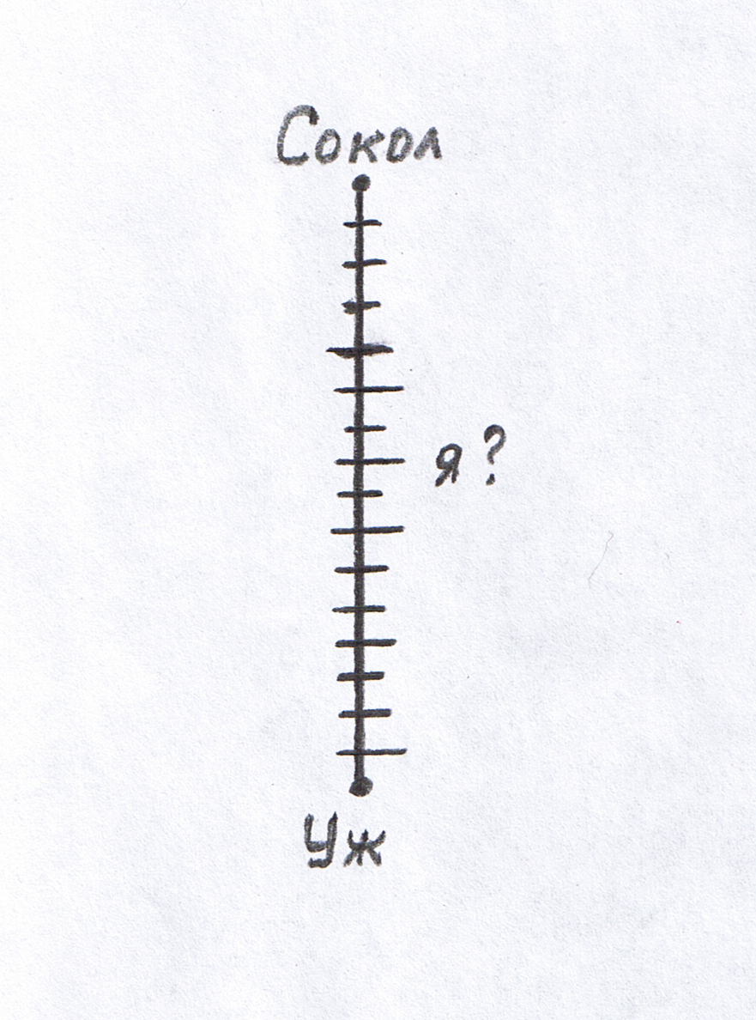
Такое задание, в том числе, дает классным руководителям информацию об уровне самооценки учащихся.
Чтобы улучшить усваивание материала, я часто предлагаю школьникам составлять по прочитанным произведениям о п о р н ы е с х е м ы, иногда с использованием цвета. У каждого ребенка будет с в о я схема, по которой учитель может судить об уровне знаний учащегося, а также об уровне развития образного мышления школьника на данном этапе обучения.
Приближаясь к старшему звену мы уже учимся составлять а б с т р а к т н ы е с х е м ы. Например, на уроке по теме „Анализ эпизода с помощью художественной детали” (по поэме Н. А. Некрасова „Русские женщины”) я обращаю внимание школьников на соотношение знаков завершения реплик княгини Трубецкой и иркутского губернатора. По результатам анализа мы рисуем абстрактную схему.

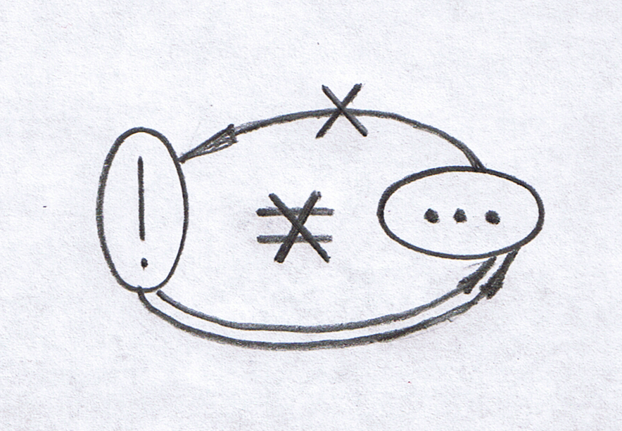

Большое значение в своей работе я придаю п о э т и ч е с к о м у творчеству ребят. В пятом классе на уроках по изучению творчества какого-либо поэта я раздаю ребятам карточки с разноуровневым заданием: вставить в четверостишие пропущенные слова (тексты у всех разные). Для слабых учеников внизу приводятся слова для справок, из которых нужно выбрать подходящие по ритмике и смыслу. Проверяя сильных учеников, иногда сталкиваешься с проблемой: ученик угадал не все слова, но предложил очень интересный с в о й вариант, когда строчки приобрели дополнительные оттенки смысла (есть повод для анализа).
Такая форма работы интересна тем, что в ней принимают участие в с е ученики, так как она под силу даже слабому учащемуся, и не оставляет „лазейки” для лентяя, потому что ответить должен каждый. В качестве дополнительного домашнего задания я могу предложить: сочинить свое четверостишие (или стихотворение) по прочитанному произведению. На уроке внеклассного чтения о литературе Франции ребятам с развитым образным мышлением я могу дать задание написать акростих. Предлагаю свой вариант*:
Фея вспорхнула с цветка,
Ручкою неба коснулась,
А, улетая с небес,
Нимфой она обернулась.
Цепь мне на шею надела,
И, прикоснувшись к ней смело,
Я… вдруг проснулась, смеясь…
Ребята, пробуют сочинять акростихи по любым предложенным словам (коротким и длинным). Возможен белый стих или ритмически оформленный.
На уроке литературы в одиннадцатом классе по творчеству Марины Цветаевой, в качестве завершающего аккорда я предлагаю дописать обрывающееся по своему ритмическому строю стихотворение „Тоска по Родине” (ребята представляют свои варианты, я – свой). „Но почему все-таки стихотворение как бы обрывается на полуслове?” – спрашиваю я. …И мы выходим на новый уровень понимания смысла.
Несколько слов о формах урока. Это может быть урок-путешествие („По страницам детских французских книг”), урок-суд („Моя интерпретация конфликта Моцарта и Сальери”), урок-исследование („Звуко-цветовые соответствия в поэзии серебряного века”). Нестандартные формы уроков, раздвигая рамки повседневности, обогащают образное мышление учащегося, выводят его на новый, более глубокий уровень анализа.
Таким образом, данная система обучения направлена на то, чтобы воспитать поколение, не зараженное ни „виртуальной”, ни социальной болезнями за счет правильной расстановки приоритетов, поколение творческих личностей, которое ушло бы от утилитарно-прикладных, меркантильных целей и помнило заветы великих русских писателей о том, что главной ценностью человека является стремление к высоким идеалам и чистоте своей души.

* Учитель всегда сочиняет вместе с учеником.

